

**Università degli Studi di Salerno**

**Anno Accademico 2016/2017**

**Corso di Ingegneria del Software**

**Object Design Document**

**V 1.5**



Introduzione 4

Scelte di design degli Oggetti 4

Interfaccia vs. Usabilità 4

Tempo di rilascio vs Tolleranza ai fault 4

Sicurezza vs. Efficienza 4

Comprensibilità vs. Tempo 4

Costi vs. Mantenimento 4

Interfaccia vs. Tempo di risposta 4

Package 5

Descrizione dei layer 5

Interface Layer 5

Application Logic Layer 5

Storage Layer 6

Comunicazione tra package 6

Class interfaces 7

Gestione registrazione 7

Creazione account 7

Gestione autenticazione 7

Login 7

Logout 7

Gestione utente 7

Modifica account 7

Gestione prodotti 7

Carico prodotto 8

Modifica quantità 8

Modifica prezzo 8

Gestione riparazioni 8

Creazione richiesta riparazione 8

Accettazione/rifiuto riparazione 8

Elaborazione riparazione 8

Gestione ordine 8

Carrello 8

Storico vendite 8

Gestione interfaccia 9

Class diagram 10

Glossario 11

**Top Manager:**

*Prof. De Lucia Andrea*

**Team di sviluppo:**

|  |  |
| --- | --- |
| Nome e Cognome | Matricola |
| *Stefano Foresta* | 0512100504 |
| *Gennaro Franzese* | 0512100270 |

**Revision History:**

|  |  |  |  |
| --- | --- | --- | --- |
| **Autore** | **Data** | **Descrizione** | **Versione** |
| *Stefano Foresta* | *10/12/16* | *Struttura documento* | *v 0.1* |
| *Gennaro Franzese* | *12/12/16* | *Stesura primo capitolo* | *v 0.2* |
| *Stefano Foresta* | *13/12/16* | *Stesura secondo capitolo* | *v 0.3* |
| *Stefano Foresta* | *13/12/16* | *Stesura terzo capitolo, correzioni capitoli precedenti* | *v 0.6* |
| *Gennaro Franzese* | *13/12/16* | *Stesura quarto capitolo, revisione documento* | *v 1.0* |
| *Stefano Foresta* | *13/12/16* | *Stesura glossario* | *v 1.0.1* |
| *Gennaro Franzese* | *14/12/16* | *Inserimento Class Diagram* | *v 1.2* |
| *Stefano Foresta e Gennaro Franzese* | *19/02/17* | *Revisione totale documento* | *v 1.5* |

# Introduzione

Lo scopo dell’Object Design Document è quello di specificare i servizi che ogni sottosistema, che è stato presentato nel System Design Document, offre in termini di classi includendo operazioni, tipi, argomenti e signature in modo da avere una specifica completa. Questo documento serve come base per l’implementazione del progetto software.

## Scelte di design degli Oggetti

### Interfaccia vs. Usabilità

L’interfaccia, grazie all’utilizzo di un’impostazione semplice e intuitiva, permette un uso facile (*Easy-Use*) della gestione del sistema e del relativo database di prodotti, da parte di chi amministra il negozio, e della navigazione all’interno del negozio per la ricerca e il relativo acquisto di prodotti, da parte dei clienti.

### Tempo di rilascio vs Tolleranza ai fault

Una volta creata la struttura principale verrà dedicato tempo in più per la creazione di controllori in grado di gestire ogni eventuale errore della web application e verrà assicurato un minimo di 4 backup giornalieri che permetteranno di avere un’istantanea del database che, in caso di guasti, sarà subito disponibile per la rimessa in funzione dell’intera applicazione.

### Sicurezza vs. Efficienza

Verrà implementato un modulo dedicato interamente all’autenticazione degli utenti che permetterà di mantenere privati gli account dei clienti/amministratori e che permetterà, solo dopo effettuata l’autenticazione, l’acquisto di beni/servizi (da parte dei clienti) e la modifica del database (da parte degli amministratori).

### Comprensibilità vs. Tempo

La stesura del codice sarà suddivisa in parti e commentata per rendere il più leggibile possibile lo stesso e permettere a terzi eventuali modifiche strutturali.

### Costi vs. Mantenimento

Grazie a un uso di materiale open source e l’utilizzo di commenti, come descritto al punto precedente, il codice sarà facilmente modificabile (implementazione di nuove funzioni o correzioni di errori) con costi contenuti. L’architettura three-tier richiederà tuttavia dei costi di gestione un po’ più alti.

### Interfaccia vs. Tempo di risposta

Il tempo di risposta tra server e interfaccia sono più che sufficienti a soddisfare le

esigenze dei vari clienti che si collegheranno al Sistema per ricercare e/o acquistare beni/servizi. Ovviamente maggiore sarà la grandezza del database e maggiore sarà il tempo di risposta e ricerca nel database che ovviamente sarà indicizzato per abbassare ulteriormente questi tempi.

# Package

Il software ha un’architettura three-tier e i livelli che si distinguono sono i seguenti:

1. **Interface Layer:** livello che gestisce la parte grafica del sistema software
2. **Application Logic Layer:** gestisce la parte logica e le relative query che vengono sottomesse allo storage layer.
3. **Storage Layer:** questo livello gestisce l’archiviazione persistente dei dati.

I layer sono suddivisi in package ed ognuno di questi contiene degli oggetti che andranno ad implementare le varie funzionalità del sistema che andiamo a sviluppare. I package vengono utilizzati per riunire le classi, logicamente correlate, che forniscono dei servizi simili.

## Descrizione dei layer

### Interface Layer

|  |  |
| --- | --- |
| **Modulo** | **Descrizione** |
| ***Interfaccia web*** | Questo modulo descrive l’interfaccia grafica con cui l’utente interagisce e che interpreta i form sottomessi e quindi di ricevere e interpretare gli input. |

### Application Logic Layer

|  |  |
| --- | --- |
| **Modulo** | **Descrizione** |
| ***Gestione registrazione*** | Il modulo consente la registrazione di un cliente sul database quindi la verifica dei dati, la presenza di un cliente con dati uguali e la chiamata al modulo di gestione dati per la memorizzazione nel database. |
| ***Gestione autenticazione*** | Il modulo consente il login e il logout dal sistema e le relative funzioni di esecuzione e controllo. |
| ***Gestione utente*** | Il modulo si occupa della gestione generale dell’utente ossia variabili, dati e chiamate alle query relative ad esso. |
| ***Gestione prodotti*** | Il modulo gestisce i prodotti rappresenta un’entità di magazzino e racchiude nello specifico le funzionalità ad esso relative. |
| ***Gestione riparazioni*** | Il modulo gestisce le riparazioni e quindi i relativi cambi di stato che comportano modifiche anche a livello di interfaccia grafica. |
| ***Gestione ordine*** | Il modulo gestisce gli ordini e coopera con i prodotti e si interfaccia direttamente con l’utente. |
| ***Gestione dati*** | Il modulo si occupa della comunicazione con il database quindi racchiude tutte le query che ogni modulo utilizza. |

### Storage Layer

|  |  |
| --- | --- |
| **Modulo** | **Descrizione** |
| ***Database*** | Gestisce le richieste di dati in entrata e in uscita. Si occupa del database e della sua gestione. |

## ***Gestione registrazione***

|  |  |
| --- | --- |
| **Classe:** | **Descrizione:** |
| regcontrol.php | Si occupa di scrivere nel database i dati dell’utente che si vuole registrare |

## ***Gestione autenticazione***

|  |  |
| --- | --- |
| **Classe:** | **Descrizione:** |
| login.php | Si occupa della fase di autenticazione dell’utente |
| logout.php | Si occupa della fase di de-autenticazione dell’utente |

## ***Gestione dati***

|  |  |
| --- | --- |
| **Classe:** | **Descrizione:** |
| connessione.php | Si occupa della connessione con il database |

## ***Gestione utenti***

|  |  |
| --- | --- |
| **Classe:** | **Descrizione:** |
| query_dati_cliente.php | Restituisce i dati di un utente |
| query_modifica_dati.php | Si occupa della modifica dei dati di un utente |
| query_visualizza_utenti.php | Restituisce i dati di tutti gli utenti |

## ***Gestione riparazione***

|  |  |
| --- | --- |
| **Classe:** | **Descrizione:** |
| query_Ppreventivo.php | Si occupa della modifica del prezzo e dello stato di una riparazione |
| query_riparazione.php | Si occupa di creare una riparazione |
| query_visualizzariparazioni.php | Restituisce i dati di tutte le riparazioni di tutti gli utenti |

## ***Gestione prodotti***

|  |  |
| --- | --- |
| **Classe:** | **Descrizione:** |
| q_InsPr.php | Si occupa dell’inserimento dei prodotti nel database |
| query_aggiorna_prezzo.php | Si occupa della modifica del prezzo di un prodotto |
| query_aggiorna_quantita.php | Si occupa della modifica della quantità di un prodotto |
| query_magazzino.php | Restituisce i prodotti presenti nel magazzino |
| query_vis_prod.php | Restituisce i prodotti in vendita |

## Interfaccia

|  |  |
| --- | --- |
| **Classe:** | **Descrizione:** |
| home.php | La pagina iniziale del sito |
| acquisti.php | La pagina dove visualizzare tutti gli acquisti |
| admin.php | La pagina dove l’amministratore può modificare i suoi dati |
| contatti.php | La pagina dove visualizzare i contatti del negozio |
| footer.php | La pagina sempre presente nella parte bassa del sito |
| info_rip.php | La pagina che descrive il servizio di riparazione |
| ins_Prodotto.php | La pagina dove l’amministratore può modificare i suoi dati |
| magazzino.php | Pagina in cui viene visualizzata la tabella con le informazioni di tutti prodotti |
| menuL.php | Menu dell’utente loggato |
| menuNL.php | Menu dell’utente non loggato |
| prodotti.php | Pagina in cui viene visualizzata la tabella con le informazioni dei prodotti in vendita |
| registrazione.php | Pagina in cui è possibile inserire i dati per la registrazione |
| Richiedi_Riparazione.php | Pagina in cui è possibile richiedere una riparazione |
| riparazioni.php | Pagina in cui viene visualizzata la tabella con le informazioni delle riparazioni |
| script_tabella_carrello.php | Crea una tabella con tutte le informazioni del carrello |
| script_tabella_prodotti.php | Crea una tabella con tutte le informazioni dei prodotti |
| script_tabella_riparazioni.php | Crea una tabella con tutte le informazioni delle riparazioni |
| script_tabella_storico.php | Crea una tabella con tutte le informazioni degli ordini |
| script_tabella_utenti.php | Crea una tabella con tutte le informazioni dell’utente |
| slider.php | Slider del menu |
| stato_richiesta.php | Disegna la pagina in base allo stato della riparazione |
| utente.php | Pagina in cui viene visualizzata la tabella con le informazioni dell’utente |
| utenti.php | Pagina in cui viene visualizzata la tabella con le informazioni degli utenti |
| vetrina.php | Pagina con i prodotti in vetrina |

## Comunicazione tra package

Il seguente diagramma mostra la comunicazione tra i vari package che compongono i layer del sistema che sono stati appena descritti. La scelta progettuale è quella di far passare ogni richiesta fatta dalle classi di interfaccia attraverso la parte di Logic Application allo storage.

All’interno dell’Interface Layer è presente il pacchetto per la gestione della web GUI.

Il Logic Application Layer contiene i pacchetti che si occupano della logica applicativa del sistema e della sua gestione.

Infine, attraverso l'interfaccia Storage, la parte relativa al Logic Application accederà allo Storage Layer, per recuperare, aggiornare o eliminare dati persistenti dalla base dati.

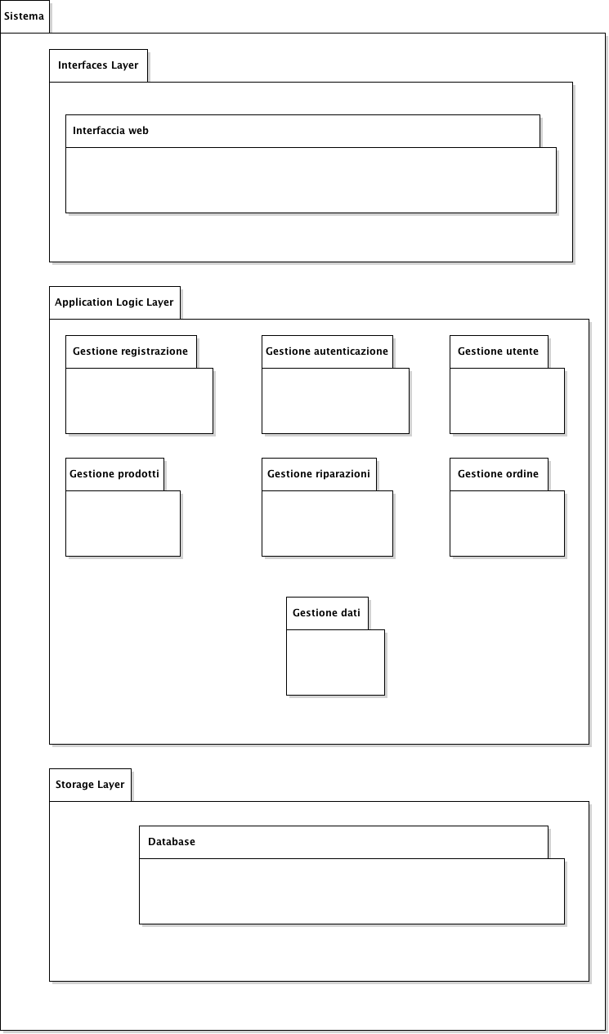

# Class interfaces

Ad ogni classe viene assegnato un nome, significativo per il suo scopo e diverso da tutte le altre classi.

## Gestione registrazione

Questo modulo si occupa di gestire la creazione di un account.

### Creazione account

|  |  |
| --- | --- |
| **Dipendenze** | Storage,Dati |
| **Eccezioni** | * Utente già presente nel database; * Dati inseriti non validi. |

## Gestione autenticazione

Questo modulo si occupa di gestire il login e il logout di ogni utente.

### Login

|  |  |
| --- | --- |
| **Dipendenze** | Utenti, Storage,Dati |
| **Eccezioni** | * Dati non presenti; * Dati inseriti non validi. |

### Logout

|  |  |
| --- | --- |
| **Dipendenze** | Login,Storage,Dati |
| **Eccezioni** | Nessuna |

## Gestione utente

Questo modulo si occupa della gestione generale dell’utente dal momento della sua creazione passando per le relative modifiche che possono essere apportate e finendo ad un’eventuale eliminazione dell’account.

### Modifica account

|  |  |
| --- | --- |
| **Dipendenze** | Utente, Login,Storage,Dati |
| **Eccezioni** | * Dati già presenti; * Dati inseriti non validi. |

## Gestione prodotti

Il modulo gestisce i singoli prodotti che poi sono organizzati nel catalogo

### Inserimento prodotto

|  |  |
| --- | --- |
| **Dipendenze** | Login,Storage,Dati |
| **Eccezioni** | Nessuna. |

### Modifica quantità

|  |  |
| --- | --- |
| **Dipendenze** | Login,Storage,Dati |
| **Eccezioni** | Dati inseriti non validi. |

### Modifica prezzo

|  |  |
| --- | --- |
| **Dipendenze** | Login,Storage,Dati |
| **Eccezioni** | Dati inseriti non validi. |

## Gestione riparazioni

Il modulo gestisce le riparazioni e i cambi di stato relativi all’andamento della stessa.

### Creazione richiesta riparazione

|  |  |
| --- | --- |
| **Dipendenze** | Login,Storage,Dati |
| **Eccezioni** | Nessuna |

### Accettazione/rifiuto riparazione

|  |  |
| --- | --- |
| **Dipendenze** | Login,Storage,Dati |
| **Eccezioni** | Nessuna |

### Elaborazione riparazione

|  |  |
| --- | --- |
| **Dipendenze** | Login,Storage,Dati |
| **Eccezioni** | Nessuna |

## Gestione ordine

Il modulo gestisce le vendite di beni e degli ordini.

### Carrello

|  |  |
| --- | --- |
| **Dipendenze** | Login,Storage,Dati,Prodotti |
| **Eccezioni** | Nessuna. |

### Storico vendite

|  |  |
| --- | --- |
| **Dipendenze** | Login,Storage,Dati,Prodotti |
| **Eccezioni** | Nessuna. |

## Gestione interfaccia

Il modulo si occupa di ricevere e interpretare gli input che vengono dal layer interfaccia.

Comprendono quindi tutte le varie componenti grafiche che servono per la gestione delle operazioni sulla web application.

# 

# Class diagram

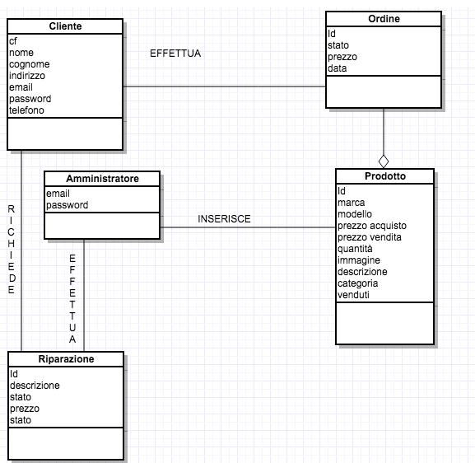

# Glossario

|  |  |
| --- | --- |
| Termine | Descrizione |
| *Easy-Use* | Di facile utilizzo. |
| *Package* | Collezione di classi, interfacce. |